Проект
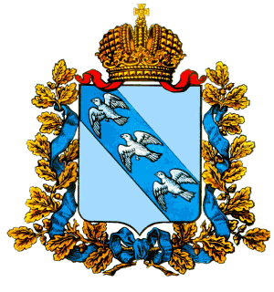
Администрация Курской области

Совет молодых ученых и специалистов
Курской области

« 31 » марта 2016 г.

ПОВЕСТКА ДНЯ
пленарного заседания Совета

- Приветственное слово председателя комитета по делам молодежи и туризму Курской области А.А. Чертовой.

- Основные направления совместной работы комитета по делам молодежи и туризму Курской области и Совета молодых ученых и специалистов Курской области на 2016 год.
Заместитель председателя Совета – ведущий специалист комитета по делам молодежи и туризму Курской области
Кондрашова М.А.

- Информация о международной конференции молодых ученых светских и духовных учебных заведений «Современный преподаватель – доверенное лицо государства» в рамках проекта «Славянское содружество» 2016 г. + Молодежной стратегической сессии «МОЯ РОЛЬ В РАЗВИТИИ ЭКОНОМИКИ БУДУЩЕГО: ПРОЕКТЫ, КОМАНДЫ, ЛИДЕРЫ» V Среднерусского экономического форума.
Председатель Совета Тимошилов В.И.

- Положение молодых ученых образовательных учреждений Курской области – результаты мониторинга.
Член президиума Совета – председатель совета молодых ученых ФГБОУ ВПО «Курский государственный университет»
Веляев Ю.О.

- Областные конкурсы научных работ в 2016 году: результаты, проблемы, перспективы.
Заместитель председателя Совета – председатель совета молодых ученых КИСО – филиала РГСУ Коровяковский И.В.

Председатель Совета В. И. Тимошилов

